// server.js

// IMPORTAR LIBRERIA
const express = require('express');

const app = express();
const PORT = 3000;

// MIDDLEWARE PARA LEER JSON
app.use(express.json());

Ejercicio 1: Servicio de Saludo Básico
// Crear un endpoint POST /saludo que reciba { "nombre": "string" } // y responda { “estado”: valor, "mensaje": "Hola, [nombre]" }
/* =====================================  EJERCICIO 1: SALUDO  ===================================== */  app.post('/saludo', (req, res) => {  try {  const { nombre } = req.body;  if (!nombre || typeof nombre !== 'string') {  return res.status(400).json({  estado: 400,  mensaje: "Nombre no proporcionado o inválido"  });  }  res.status(200).json({  estado: 200,  mensaje: `Hola, ${nombre}`  });  } catch (error) {  res.status(500).json({  estado: 500,  mensaje: "Error interno del servidor"  });  }  }); | 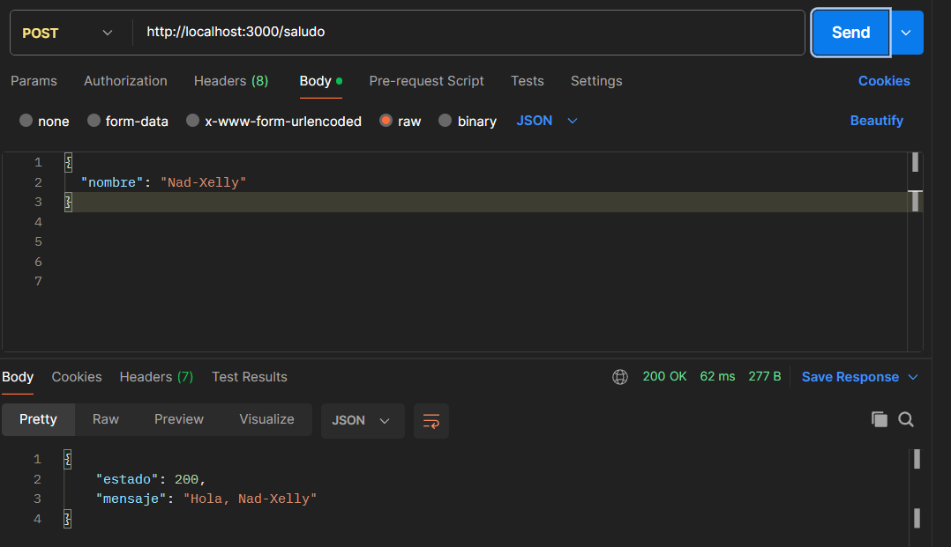

Ejercicio 2: Calculadora de Operaciones Básicas
// Endpoint POST /calcular que reciba { "a": number, "b": number, "operacion": "suma|re sta|multiplicacion|division" } // Responder { “estado”: valor, "resultado": number } o { "error": "mensaje" } en caso de división por cero
/* =====================================  EJERCICIO 2: CALCULADORA  ===================================== */  app.post('/calcular', (req, res) => {  try {  const { a, b, operacion } = req.body;  if (typeof a !== 'number' || typeof b !== 'number') {  return res.status(400).json({  estado: 400,  error: "a y b deben ser números"  });  }  let resultado;  switch (operacion) {  case 'suma':  resultado = a + b;  break;  case 'resta':  resultado = a - b;  break;  case 'multiplicacion':  resultado = a * b;  break;  case 'division':  if (b === 0) {  return res.status(400).json({  estado: 400,  error: "División por cero"  });  }  resultado = a / b;  break;  default:  return res.status(400).json({  estado: 400,  error: "Operación no válida"  });  }  res.status(200).json({  estado: 200,  resultado  });  } catch (error) {  res.status(500).json({  estado: 500,  error: "Error en el cálculo"  });  }  }); | 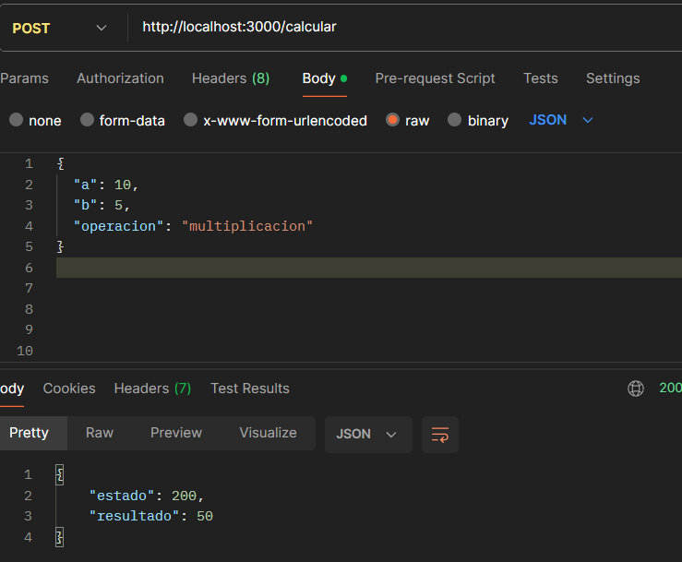  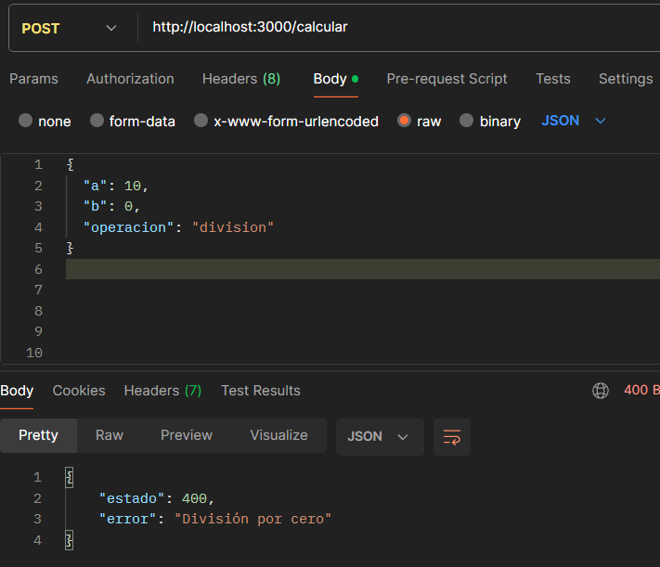
Ejercicio 3: Gestor de Tareas (CRUD Básico)
// Implementar un CRUD simple para tareas: // - POST /tareas: Crear tarea { "id": number, "titulo": string, "completada": boolean } // - GET /tareas: Listar todas las tareas // - PUT /tareas/:id: Actualizar una tarea // - DELETE /tareas/:id: Eliminar una tarea // Usar un array en memoria para almacenar las tareas Agregar un campo en la respuesta: “estado”: valor
/* =====================================  EJERCICIO 3: CRUD TAREAS  ===================================== */  let tareas = [];  app.post('/tareas', (req, res) => {  try {  const { id, titulo, completada } = req.body;  if (typeof id !== 'number' || typeof titulo !== 'string' || typeof completada !== 'boolean') {  return res.status(400).json({  estado: 400,  mensaje: "Datos inválidos"  });  }  tareas.push({ id, titulo, completada });  res.status(201).json({  estado: 201,  mensaje: "Tarea creada"  });  } catch (error) {  res.status(500).json({  estado: 500,  mensaje: "Error al crear tarea"  });  }  });  app.get('/tareas', (req, res) => {  res.status(200).json({  estado: 200,  tareas  });  });  app.put('/tareas/:id', (req, res) => {  try {  const id = parseInt(req.params.id);  const index = tareas.findIndex(t => t.id === id);  if (index === -1) {  return res.status(404).json({  estado: 404,  mensaje: "Tarea no encontrada"  });  }  tareas[index] = {  ...tareas[index],  ...req.body  };  res.status(200).json({  estado: 200,  mensaje: "Tarea actualizada"  });  } catch (error) {  res.status(500).json({  estado: 500,  mensaje: "Error al actualizar tarea"  });  }  });  app.delete('/tareas/:id', (req, res) => {  try {  const id = parseInt(req.params.id);  const existe = tareas.some(t => t.id === id);  if (!existe) {  return res.status(404).json({  estado: 404,  mensaje: "Tarea no encontrada"  });  }  tareas = tareas.filter(t => t.id !== id);  res.status(200).json({  estado: 200,  mensaje: "Tarea eliminada"  });  } catch (error) {  res.status(500).json({  estado: 500,  mensaje: "Error al eliminar tarea"  });  }  }); | 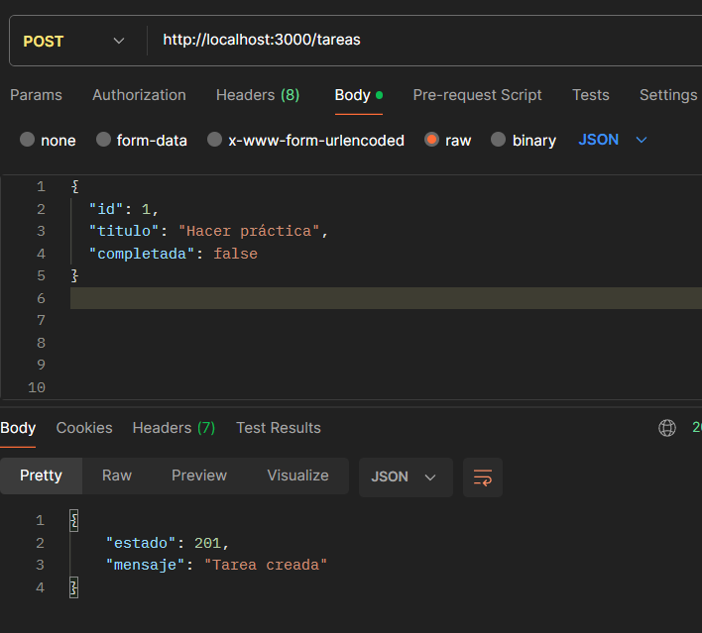  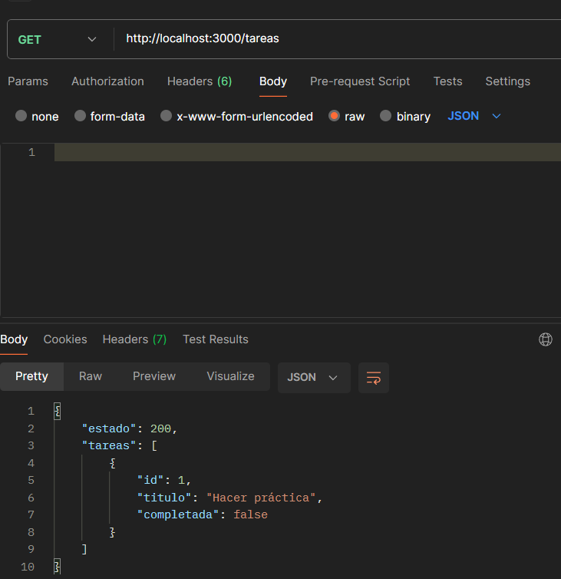  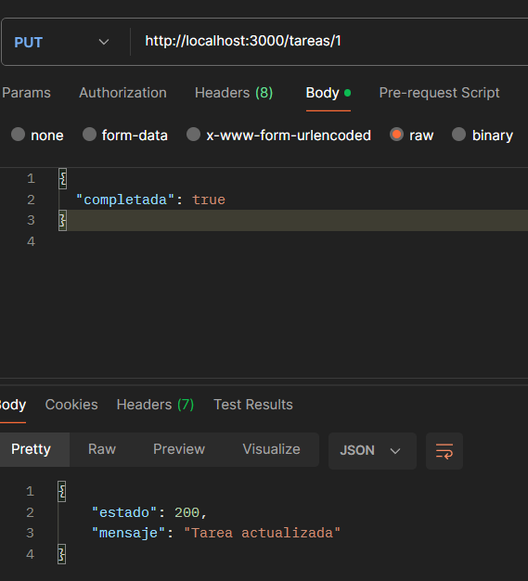  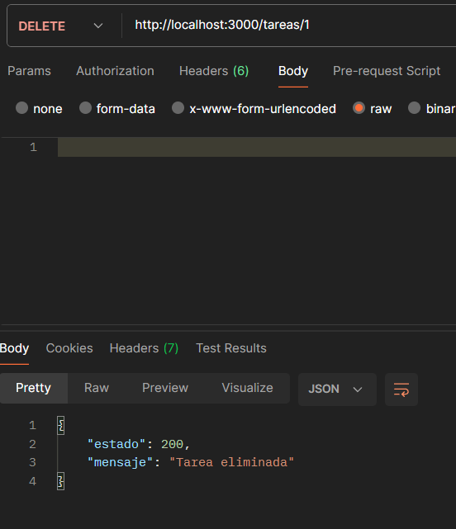

Ejercicio 4: Validador de Contraseñas
// Endpoint POST /validar-password que reciba { "password": "string" } // Validar: mínimo 8 caracteres, al menos una mayúscula, una minúscula y un número // Responder { “estado”: valor, "esValida": boolean, "errores": string[] }
/* =====================================  EJERCICIO 4: VALIDAR PASSWORD  ===================================== */  app.post('/validar-password', (req, res) => {  try {  const { password } = req.body;  if (!password || typeof password !== 'string') {  return res.status(400).json({  estado: 400,  mensaje: "Password inválido"  });  }  const errores = [];  if (password.length < 8)  errores.push("Mínimo 8 caracteres");  if (!/[A-Z]/.test(password))  errores.push("Al menos una mayúscula");  if (!/[a-z]/.test(password))  errores.push("Al menos una minúscula");  if (!/\d/.test(password))  errores.push("Al menos un número");  res.status(200).json({  estado: 200,  esValida: errores.length === 0,  errores  });  } catch (error) {  res.status(500).json({  estado: 500,  mensaje: "Error interno"  });  }  }); | 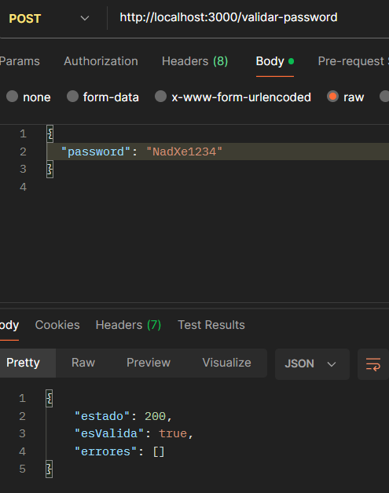

Ejercicio 5: Conversor de Temperatura
// Endpoint POST /convertir-temperatura que reciba { "valor": number, "desde": "C|F|K", "hacia": "C|F|K" } // Responder { “estado”: valor, "valorOriginal": number, "valorConvertido": number, "esc alaOriginal": string, "escalaConvertida": string }
/* =====================================  EJERCICIO 5: TEMPERATURA  ===================================== */  app.post('/convertir-temperatura', (req, res) => {  try {  let { valor, desde, hacia } = req.body;  if (typeof valor !== 'number') {  return res.status(400).json({  estado: 400,  mensaje: "Valor inválido"  });  }  let tempC;  if (desde === 'C') tempC = valor;  else if (desde === 'F') tempC = (valor - 32) * 5/9;  else if (desde === 'K') tempC = valor - 273.15;  else {  return res.status(400).json({  estado: 400,  mensaje: "Escala inválida"  });  }  let resultado;  if (hacia === 'C') resultado = tempC;  else if (hacia === 'F') resultado = (tempC * 9/5) + 32;  else if (hacia === 'K') resultado = tempC + 273.15;  else {  return res.status(400).json({  estado: 400,  mensaje: "Escala inválida"  });  }  res.status(200).json({  estado: 200,  valorOriginal: valor,  valorConvertido: resultado,  escalaOriginal: desde,  escalaConvertida: hacia  });  } catch (error) {  res.status(500).json({  estado: 500,  mensaje: "Error interno"  });  }  }); | 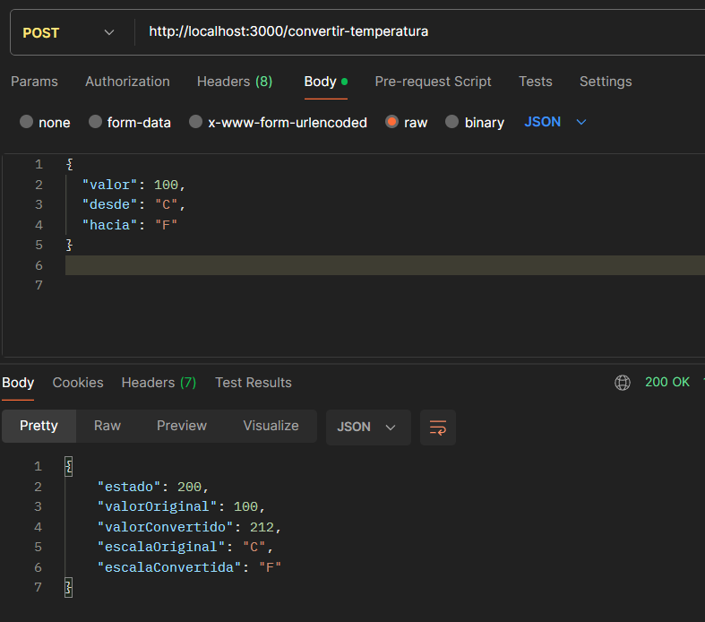
Ejercicio 6: Buscador en Array
// Endpoint POST /buscar que reciba { "array": any[], "elemento": any } // Responder { “estado”: valor, "encontrado": boolean, "indice": number, "tipoElemento": string }
app.post('/buscar', (req, res) => {  try {  const { array, elemento } = req.body;  if (!Array.isArray(array)) {  return res.status(400).json({  estado: 400,  mensaje: "Debe enviar un array"  });  }  const indice = array.indexOf(elemento);  res.status(200).json({  estado: 200,  encontrado: indice !== -1,  indice,  tipoElemento: typeof elemento  });  } catch (error) {  res.status(500).json({  estado: 500,  mensaje: "Error interno"  });  }  }); | 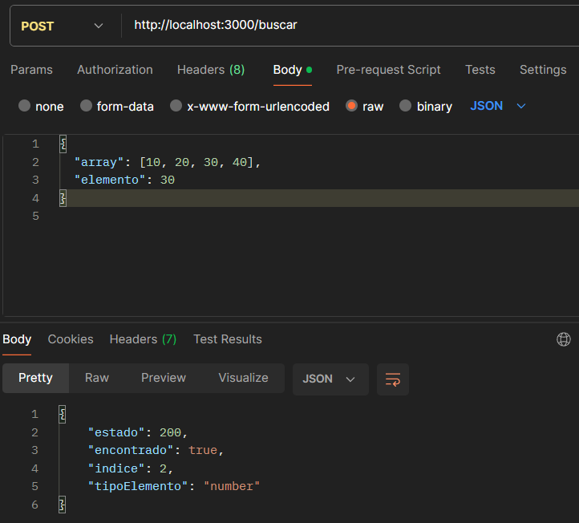

Ejercicio 7: Contador de Palabras
// Endpoint POST /contar-palabras que reciba { "texto": "string" } // Responder { “estado”: valor, "totalPalabras": number, "totalCaracteres": number, "pala brasUnicas": number }

app.post('/contar-palabras', (req, res) => {  try {  const { texto } = req.body;  if (!texto || typeof texto !== 'string') {  return res.status(400).json({  estado: 400,  mensaje: "Texto inválido"  });  }  const palabras = texto.trim().split(/\s+/);  const unicas = new Set(palabras.map(p => p.toLowerCase())).size;  res.status(200).json({  estado: 200,  totalPalabras: palabras.length,  totalCaracteres: texto.length,  palabrasUnicas: unicas  });  } catch (error) {  res.status(500).json({  estado: 500,  mensaje: "Error interno"  });  }  }); | 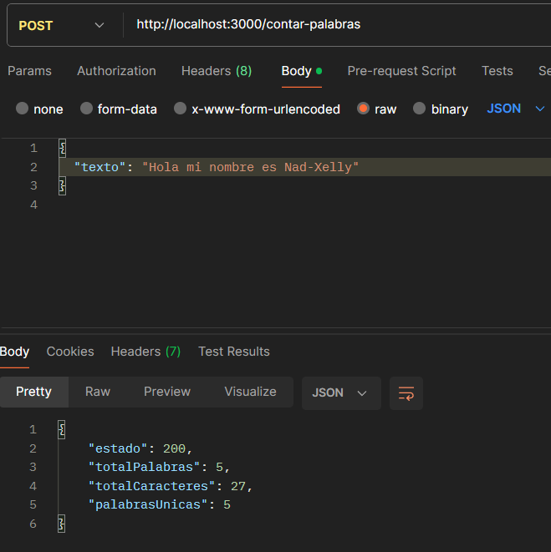

app.listen(PORT, () => {
console.log(`Servidor ejecutándose en http://localhost:${PORT}`);
});

